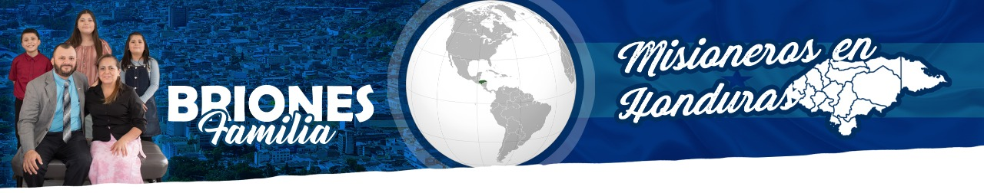
Julio 2026
Saludos amado Pastor e iglesia, es nuestra oración que Dios les llene de muchas bendiciones. Gracias a Dios nosotros estamos bien y la obra continúa avanzando de manera extraordinaria.

Salud y Familia
Gracias a Dios por proteger nuestras vidas. Mi salud ha sido buena y la de mi familia también. Continuamos con el monitoreo de salud bajo supervisión médica, pero Dios ha sido fiel y confiamos plenamente en Su provisión. Agradecemos sinceramente a todos aquellos que nos han llevado en sus oraciones durante este tiempo.

Ministerio
Hemos continuado predicando fielmente y el Señor ha traído personas nuevas a nuestro medio. Es gratificante ver cómo Dios sigue trabajando en los corazones y expandiendo Su reino. Hemos visto nuevas familias en nuestros servicios.

Alcance a la Juventud
Una noticia muy especial es que hemos iniciado prácticas de softball con los jóvenes de nuestra iglesia. Esta actividad ha sido una puerta abierta extraordinaria para hacer contacto con nuevos jóvenes de la comunidad que de otra manera no hubieran llegado a nuestros servicios. Creemos que el Señor está usando este ministerio deportivo como un medio efectivo para alcanzar a la juventud con el Evangelio. Oramos porque estos nuevos contactos puedan convertirse en verdaderos discípulos de Cristo y lleguen a comprometer sus vidas al Señor.

Construcción del Templo - ¡Grandes Avances!
¡Gracias a Dios estamos experimentando un avance significativo en la construcción del templo! Las paredes ya han sido completadas exitosamente. Ahora estamos enfocados en la siguiente etapa: la construcción del techo.
Para materializar esta importante etapa, necesitamos un total de $5,000 dólares para el techo. Actualmente contamos con $2,000 en caja, por lo que nos faltan $3,000 dólares para completar esta fase crucial. Si Dios lo permite, esperamos poder inaugurar el templo en noviembre de este año. Tenemos proyectado realizar una campaña evangelística llevando el Evangelio a diferentes colonias de la comunidad, además de dos días de conferencias durante la inauguración. Confiamos en que Dios abrirá puertas y proveerá para completar esta visión de tener un lugar digno para la adoración.

Solicitud de Oración - Vivienda
Continuamos necesitando oración especial por nuestra vivienda. Como hemos mencionado anteriormente, la situación de renta ha sido inestable y genera mucha incertidumbre. Se nos ha presentado la oportunidad de comprar un terreno para construir nuestro hogar permanente, lo cual sería una gran bendición para nuestra familia. Oramos y esperaremos el tiempo perfecto de Dios.
Para foto del ministerio: misionerosbriones.com .Gracias por ser parte de la obra de Dios en Honduras: 

